**BỘ GIÁO DỤC VÀ ĐÀO TẠO**

**TRƯỜNG ĐẠI HỌC DUY TÂN**



**Tên đề tài:**

**XÂY DỰNG WEBSITE BÁN HÀNG  
TÍCH HỢP AI TÌM KIẾM**

**∙•🙞🟏🙜•∙**

**TÀI LIỆU USER INTERFACE DESIGN**

GVHD: Nguyễn Minh Nhật

Nhóm SVTH:

Phạm Mạnh Thắng -2321121741

Nguyễn Thanh Thắng -2321122733

Nguyễn Huỳnh Nhật Quang -2321121758

Lê Xuân Hoàng Bửu -23211210685

Võ Đỗ Văn Minh -2321121335

**Đà Nẵng, tháng 4 năm 2021**

**THÔNG TIN DỰ ÁN**

|  |  |  |  |  |
| --- | --- | --- | --- | --- |
| **Dự án viết tắt** |  | | | |
| **Tên dự án** | Xây dựng website bán hàng tích hợp AI tìm kiếm | | | |
| **Ngày bắt đầu** | 01/03/2021 | **Ngày kết thúc** | | 20/05/2021 |
| **Nơi thực hiện** | Khoa Công Nghệ Thông Tin – Đại học Duy Tân | | | |
| **Giảng viên hướng dẫn** | ThS. Nguyễn Minh Nhật  Email: [nhatnm2010@gmail.com](mailto:nhatnm2010@gmail.com)  Phone: 0905125143 | | | |
| **Chủ sở hửu** | Phạm Mạnh Thắng  Email: [kuthang32@gmail.com](mailto:kuthang32@gmail.com)  Phone: 0769144735 | | | |
| **Quản lý dự án** | Võ Đỗ Văn Minh | | [mminhvo2607dtu@gmail.com](mailto:mminhvo2607dtu@gmail.com) | 0348890590 |
| **Thành viên** | Nguyễn Huỳnh Nhật Quang | | [nguyenhnhatquang@gmail.com](mailto:nguyenhnhatquang@gmail.com) | 0869073435 |
| Lê Xuân Hoàng Bửu | | [hoangbuulexuan5@gmail.com](mailto:hoangbuulexuan5@gmail.com) | 0822360459 |
| Nguyễn Thanh Thắng | | [nguyenthanhthang999@gmail.com](mailto:nguyenthanhthang999@gmail.com) | 0859669678 |
| Phạm Mạnh Thắng | | [kuthang32@gmail.com](mailto:kuthang32@gmail.com) | 0769144735 |

**THÔNG TIN TÀI LIỆU**

|  |  |
| --- | --- |
| **Tên dự án** | Xây dụng website bán hàng tích hợp AI tìm kiếm |
| **Tiêu đề tài liệu** | User Interface Design Document |
| **Người thực hiện** | Nguyễn Thanh Thắng |

**LỊCH SỬ CHỈNH SỬA TÀI LIỆU**

|  |  |  |  |
| --- | --- | --- | --- |
| **Phiên bản** | **Người chỉnh sửa** | **Ngày** | **Ghi chú** |
| 1.0 | Nguyễn Thanh Thắng | 15/04/2021 | Tạo tài liệu |
| 1.1 |  |  |  |

**PHÊ DUYỆT TÀI LIỆU**

|  |  |  |  |
| --- | --- | --- | --- |
| **Người hướng dẫn** | Nguyễn Minh Nhật | **Chữ ký** |  |
| **Ngày** | …./…./2021 |
| **Chủ sở hữu** | Phạm Mạnh Thắng | **Chữ ký** |  |
| **Ngày** | …./…./2021 |
| **Quản lý dự án** | Võ Đỗ Văn Minh | **Chữ ký** |  |
| **Ngày** | …./…./2021 |
| **Thành viên** | Nguyễn Thanh Thắng | **Chữ ký** |  |
| **Ngày** | …./…./2021 |
| Nguyễn Huỳnh Nhật Quang | **Chữ ký** |  |
| **Ngày** | …./…./2021 |
| Lê Xuân Hoàng Bửu | **Chữ ký** |  |
| **Ngày** | …./…./2021 |
| Phạm Mạnh Thắng | **Chữ ký** |  |
| **Ngày** | …./…./2021 |

MỤC LỤC

1. SƠ ĐỒ LIÊN KẾT GIAO DIỆN 5

2. THIẾT KẾ GIAO DIỆN 6

2.1. Giao diện trang chủ 6

2.1.1. Bảng mẫu 6

2.1.2. Đặc tả chi tiết 7

2.2. Giao diện danh sách sản phẩm 9

2.2.1. Bảng mẫu 9

2.2.2. Đặc tả chi tiết 10

2.3. Giao diện chi tiết sản phẩm 11

2.3.1. Bảng mẫu 11

2.3.2. Đặc tả chi tiết 12

2.4. Giao diện tìm kiếm 13

2.4.1. Bảng mẫu 13

2.4.2. Đặc tả chi tiết 13

2.5. Giao diện tìm kiếm AI 15

2.5.1. Bảng mẫu 15

2.5.2. Đặc tả chi tiết 15

2.6. Giao diện đăng nhập 17

2.6.1. Bảng mẫu 17

2.6.2. Đặc tả chi tiết 17

2.7. Giao diện quên mật khẩu 20

2.7.1. Bảng mẫu 20

2.7.2. Đặc tả chi tiết 20

2.8. Giao diện đăng ký 22

2.8.1. Bảng mẫu 22

2.8.2. Đặc tả chi tiết 22

2.9. Giao diện giỏ hàng 25

2.9.1. Bảng mẫu 25

2.9.2. Đặc tả chi tiết 26

2.10. Giao diện hóa đơn 27

2.10.1. Bảng mẫu 27

2.10.2. Đặc tả chi tiết 28

2.11. Giao diện tài khoản cá nhân 29

2.11.1. Bảng mẫu 29

2.11.2. Đặc tả chi tiết 30

2.12. Giao diện đổi mật khẩu 30

2.12.1. Bảng mẫu 30

2.12.2. Đặc tả chi tiết 31

2.13. Giao diện quản lý sản phẩm 33

2.13.1. Bảng mẫu 33

2.13.2. Đặc tả chi tiết 33

2.14. Giao diện quản lý tài khoản 36

2.14.1. Bảng mẫu 36

2.14.2. Đặc tả chi tiết 36

2.15. Giao diện quản lý hóa đơn 38

2.15.1. Bảng mẫu 38

2.15.2. Đặc tả chi tiết 38

2.16. Giao diện thống kê 40

2.16.1. Bảng mẫu 40

2.16.2. Đặc tả chi tiết 40

1. **SƠ ĐỒ LIÊN KẾT GIAO DIỆN**

UI_01

UI_05

UI_04

UI_02

UI_08

UI_07

UI_06

UI_12

UI_11

UI_09

UI_03

UI_13

UI_16

UI_15

UI_14

UI_10

* Trong đó:

|  |  |  |
| --- | --- | --- |
| **Mã UI** | **Tên các User Interface** | **Ý nghĩa** |
| UI_01 | Trang chủ | Trang chủ cửa hàng |
| UI_02 | Danh sách sản phẩm | Hiển thị Danh sách sản phẩm |
| UI_03 | Chi tiết sản phẩm | Hiển thị Chi tiết sản phẩm |
| UI_04 | Tìm kiếm | Tìm kiếm sản phẩm |
| UI_05 | Tìm kiếm AI | Tìm kiếm sản phẩm bằng hình ảnh |
| UI_06 | Đăng nhập | Giao diện đăng nhập |
| UI_07 | Quên mật khẩu | Lấy lại mật khẩu |
| UI_08 | Đăng ký | Đăng ký tài khoản |
| UI_09 | Giỏ hàng | Hiển thị giỏ hàng |
| UI_10 | Hóa đơn | Xem hóa đơn |
| UI_11 | Tài khoản cá nhân | Hiển thị trang thông tin khách hàng |
| UI_12 | Đổi mật khẩu | Đổi mật khẩu |
| UI_13 | Quản lý sản phẩm | Giao diện quản lý sản phẩm |
| UI_14 | Quản lý tài khoản | Giao diện quản lý tài khoản |
| UI_15 | Quản lý hóa đơn | Giao diên quản lý hóa đơn |
| UI_16 | Thống kê | Xem thống kê |

1. **THIẾT KẾ GIAO DIỆN**
   1. **Giao diện trang chủ**
      1. **Bảng mẫu**

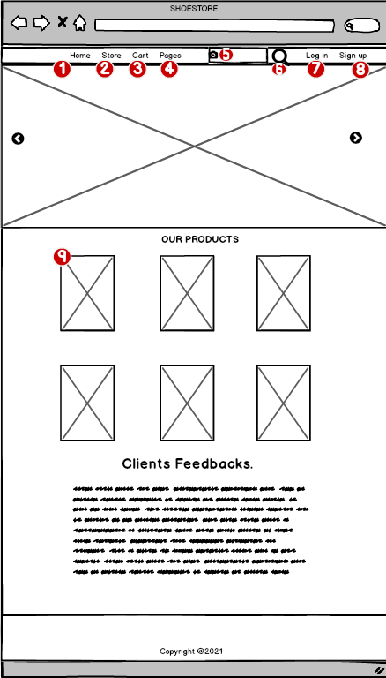

* + 1. **Đặc tả chi tiết**

|  |  |  |  |  |  |
| --- | --- | --- | --- | --- | --- |
| **Màn hình** | Trang chủ | | | | |
| **Mô tả** | Hệ thống cho phép khách hàng xem trang chủ | | | | |
| **Truy cập** | Người dùng bấm vào “Home” | | | | |
| **Đối tượng** | Người dùng | | | | |
| **Nội dung** | | | | | |
| **Mục** | **Kiểu** | **Dữ liệu** | | **Mô tả** | |
| 1 | Link lable | Không | | Dẫn đến trang chủ | |
| 2 | Link lable | Không | | Dẫn đến cửa hàng | |
| 3 | Link lable | Không | | Dẫn đến giỏ hàng | |
| 4 | Link lable | Không | |  | |
| 5 | Camera |  | | Mở camera | |
| 6 | Button | Không | | Nút tìm kiếm | |
| 7 | Link lable | Không | | Dẫn đến trang đăng nhập | |
| 8 | Link lable | Không | | Dẫn đến trang đăng ký | |
| 9 | Image | Logo của ứng dụng | | Hình ảnh | |
| **Hoạt động** | | | | | |
| **Tên** | **Mô tả** | | **Thành công** | | **Thất bại** |
| Home | Hiển thị trang chủ khi bấm chọn “Home” | | Hiển thị trang “Trang chủ” | | Không hiển thị trang “Trang chủ” |
| Store | Hiển thị trang của hàng khi bấm chọn “Store” | | Hiển thị trang “Cửa hàng” | | Không hiển thị trang “Cửa hàng” |
| Cart | Hiển thị trang giỏ hàng khi bấm chọn “Cart” | | Hiển thi trang “Giỏ hàng” | | Không hiển thị trang "Giỏ hàng” |
| Camera | Mở trang tìm kiếm AI khi bấm chọn biểu tượng | | Hiển thị trang “Tìm kiếm AI” | | Không hiển thị |
| Tìm kiếm | Hiển thị sản phẩm theo dữ liệu nhập ở textbox sau khi bấm chọn biểu tượng | | Hiển thị các sản phẩm cần tìm | | Thông báo: “Sản phẩm không tồn tại” |
| Sign up | Mở trang đăng ký khi bấm chọn “Sign up” | | Hiển thị trang “Đăng ký” | | Không hiển thị trang “Đăng ký” |

* 1. **Giao diện danh sách sản phẩm**
     1. **Bảng mẫu**

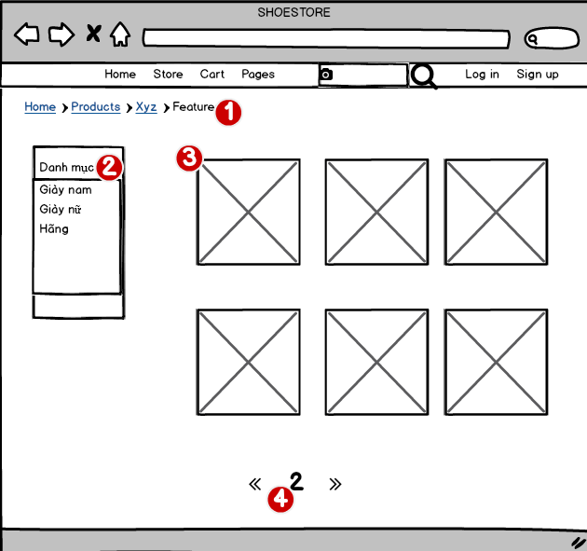

* + 1. **Đặc tả chi tiết**

|  |  |  |  |  |  |
| --- | --- | --- | --- | --- | --- |
| **Màn hình** | Danh sách sản phẩm | | | | |
| **Mô tả** | Hệ thống cho phép khách hàng xem danh sách các sản phẩm | | | | |
| **Truy cập** | Khách hàng bấm vào “sản phẩm” | | | | |
| **Đối tượng** | Khách hàng | | | | |
| **Nội dung** | | | | | |
| **Mục** | **Kiểu** | **Dữ liệu** | | **Mô tả** | |
| 1 | Breadcrumbs |  | |  | |
| 2 | Listbox |  | | Nơi chứa các danh mục sản phẩm | |
| 3 | Image |  | | Hình ảnh sản phẩm | |
| 4 | Pagination |  | |  | |
| **Hoạt động** | | | | | |
| **Tên** | **Mô tả** | | **Thành công** | | **Thất bại** |
| Chọn danh mục | Hiển thị tất cả sản phẩm theo danh mục khi chọn một danh mục trên listbox tương ứng | | Hiển thị các sản phẩm theo danh mục | |  |

* 1. **Giao diện chi tiết sản phẩm**
     1. **Bảng mẫu**

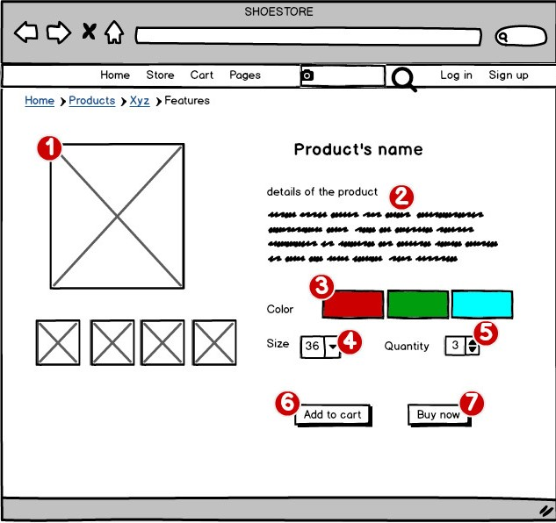

* + 1. **Đặc tả chi tiết**

|  |  |  |  |  |  |  |
| --- | --- | --- | --- | --- | --- | --- |
| **Màn hình** | Chi tiết sản phẩm | | | | | |
| **Mô tả** | Hệ thống cho phép khách hàng xem chi tiết sản phẩm | | | | | |
| **Truy cập** | Khách hàng bấm vào “Chi tiết sản phẩm” | | | | | |
| **Đối tượng** | Khách hàng | | | | | |
| **Nội dung** | | | | | | |
| **Mục** | **Kiểu** | **Dữ liệu** | | **Mô tả** | | |
| 1 | Image |  | | Nơi chứa hình ảnh sản phẩm | | |
| 2 | Textfield |  | | Thông tin sản phẩm | | |
| 3 | Color picker |  | | Chọn màu | | |
| 4 | Combobox | Mặc định: 0 | | Chọn size | | |
| 5 | Number steper | Mặc định: 0 | | Chọn số lượng | | |
| 6 | Button |  | | Thêm sản phẩm vào giỏ hàng | | |
| 7 | Button |  | | Mua sản phẩm | | |
| **Hoạt động** | | | | | | |
| **Tên** | **Mô tả** | | **Thành công** | | **Thất bại** | |
| Add to cart | Thêm sản phẩm vào giỏ hàng sau khi bấm chọn “Add to cart” | | Thêm sản phẩm vào “Giỏ hàng” | | | Không thêm sản phẩm vào “Giỏ hàng” |
| Buy now | Chuyển đến giao diện mua hàng sau khi bấm chọn “Buy now” | | Mở giao diện “Mua hàng” | | Không mở giao diện “Mua hàng” | |

* 1. **Giao diện tìm kiếm**
     1. **Bảng mẫu**

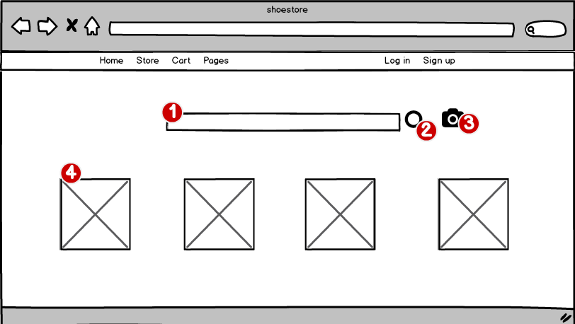

* + 1. **Đặc tả chi tiết**

|  |  |  |  |  |  |
| --- | --- | --- | --- | --- | --- |
| **Màn hình** | Tìm kiếm | | | | |
| **Mô tả** | Hệ thống cho phép khách hàng tìm kiếm sản phẩm mình muốn | | | | |
| **Truy cập** | Khách hàng bấm vào biểu tượng | | | | |
| **Đối tượng** | Khách hàng | | | | |
| **Nội dung** | | | | | |
| **Mục** | **Kiểu** | **Dữ liệu** | | **Mô tả** | |
| 1 | Textbox | Mặc định: Rỗng | | Nơi nhập thông tin tìm kiếm | |
| 2 | Button |  | | Nút tìm kiếm | |
| 3 | Camera |  | | Mở camera | |
| 4 | Image |  | | Hình ảnh sản phẩm khi tìm kiếm | |
| **Hoạt động** | | | | | |
| **Tên** | **Mô tả** | | **Thành công** | | **Thất bại** |
| Camera | Mở trang tìm kiếm AI khi bấm chọn biểu tượng | | Hiển thị trang “Tìm kiếm AI” | | Không hiển thị |
| Tìm kiếm | Hiển thị sản phẩm theo dữ liệu nhập ở textbox sau khi bấm chọn biểu tượng | | Hiển thị các sản phẩm cần tìm | | Thông báo: “Sản phẩm không tồn tại” |

* 1. **Giao diện tìm kiếm AI**
     1. **Bảng mẫu**

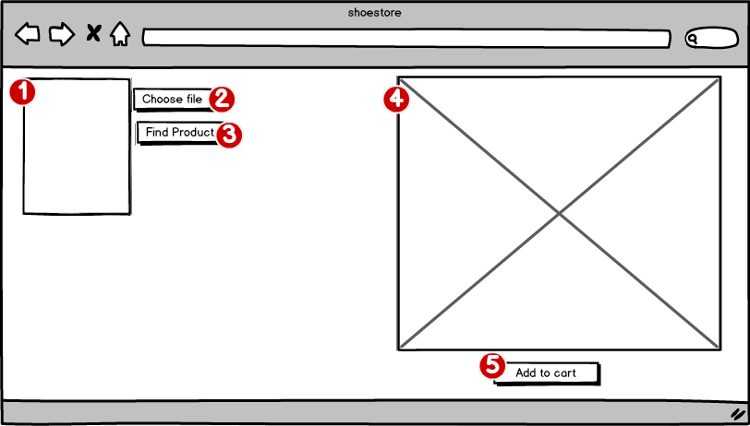

* + 1. **Đặc tả chi tiết**

|  |  |  |  |  |  |
| --- | --- | --- | --- | --- | --- |
| **Màn hình** | Tìm kiếm AI | | | | |
| **Mô tả** | Hệ thống cho phép khách hàng tìm kiếm sản phẩm mình muốn thông qua hình ảnh | | | | |
| **Truy cập** | Khách hàng bấm vào biểu tượng | | | | |
| **Đối tượng** | Khách hàng | | | | |
| **Nội dung** | | | | | |
| **Mục** | **Kiểu** | **Dữ liệu** | | **Mô tả** | |
| 1 |  | Mặc định: Rỗng | | Nơi nhập thông tin tìm kiếm | |
| 2 | Button |  | | Nút lấy file ảnh | |
| 3 | Button |  | | Nút tìm kiếm | |
| 4 | Image |  | | Hình ảnh sản phẩm sau khi tìm kiếm | |
| 5 | Button |  | | Nút thêm vào giỏ hàng | |
| **Hoạt động** | | | | | |
| **Tên** | **Mô tả** | | **Thành công** | | **Thất bại** |
| Choose file | Tải ảnh khi bấm chọn “Choose file” | | Mở file lấy ảnh | | Không hiển thị |
| Find product | Quét ảnh và tìm kiếm sản phẩm như ảnh đã chọn khi bấm chọn “Find product” | | Hiển thị sản phẩm | | Không hiển thị sản phẩm |
| Add to cart | Thêm sản phẩm vào giỏ hàng sau khi bấm chọn “Add to cart” | | Thêm sản phẩm vào “Giỏ hàng” | | Không thêm sản phẩm vào “Giỏ hàng” |

* 1. **Giao diện đăng nhập**
     1. **Bảng mẫu**

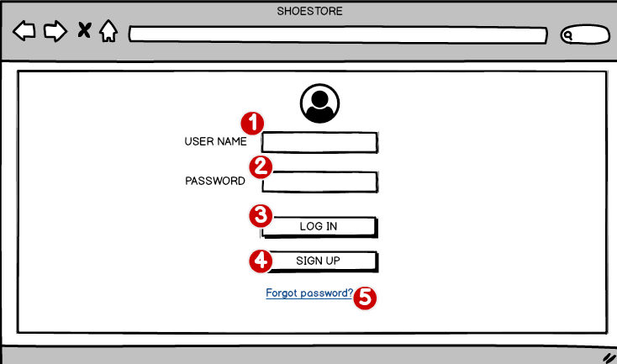

* + 1. **Đặc tả chi tiết**

|  |  |  |  |  |
| --- | --- | --- | --- | --- |
| **Màn hình** | Đăng nhập | | | |
| **Mô tả** | Hệ thông cần cung cấp một trang đăng nhập cho người dùng (admin) tên đăng nhâp và mật khẩu. Hệ thống cần xác nhận người dùng đã đăng nhập thuộc nhóm nào và mở trang tương ứng với họ. | | | |
| **Truy cập** | Người dùng kích vào nút “LOG IN” | | | |
| **Đối tượng** | Thành viên, admin | | | |
| **Nội dung** | | | | |
| **Mục** | **Kiểu** | **Dữ liệu** | **Mô tả** | |
| 1 | Textbox | Mặc định: rỗng  Yêu cầu: có | Nơi nhập username | |
| 2 | Textbox | Mặc định: rỗng  Yêu cầu: có | Nơi nhập password | |
| 3 | Button |  | Nút đăng nhập | |
| 4 | Button |  | Nút đăng ký | |
| 5 | Linklable |  | Cho phép người dùng lấy lại mật khẩu | |
| **Hoạt động** | | | | |
| **Tên** | **Mô tả** | | **Thành công** | **Thất bại** | |
| Không nhập username | Không nhập username  Nhấn nút “LOG IN” | |  | Thông báo: “Vui lòng nhập username” | |
| Không nhập password | Không nhập password  Nhấn nút “LOG IN” | |  | Thông báo: “Vui lòng nhập password” | |
| Đăng nhập | Khi người dùng nhấn nút “LOG IN” | | Chuyển đến trang quản lý thông tin cá nhân | Thông báo “Tài khoản hoặc mật khẩu không chính xác” | |
| Đăng ký | Khi người dùng nhấn nút “SIGN UP” | | Chuyển đến trang đăng ký |  | |
| Quên mật khẩu | Khi người dùng nhấn vào “Forgot password” | | Chuyển đến trang lấy lại mật khẩu |  | |

* 1. **Giao diện quên mật khẩu**
     1. **Bảng mẫu**

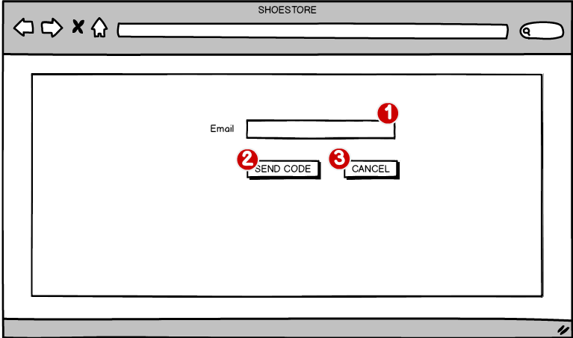

* + 1. **Đặc tả chi tiết**

|  |  |  |  |  |  |
| --- | --- | --- | --- | --- | --- |
| **Màn hình** | Email lấy lại mật khẩu | | | | |
| **Mô tả** | Hệ thống cho phép khách hàng nhập Email để lấy lại mật khẩu | | | | |
| **Truy cập** | Khách hàng bấm vào “Lấy lại mật khẩu” | | | | |
| **Đối tượng** | Khách hàng | | | | |
| **Nội dung** | | | | | |
| **Mục** | **Kiểu** | **Dữ liệu** | | **Mô tả** | |
| 1 | Textbox | Mặc định: rỗng  Yêu cầu: có | | Nơi nhập Email | |
| 2 | Button |  | | Nút gửi mã | |
| 3 | Button |  | | Nút thoát | |
| **Hoạt động** | | | | | |
| **Tên** | **Mô tả** | | **Thành công** | | **Thất bại** |
| Không nhập email | Không nhập email  Nhấn nút “SEND CODE” | |  | | Thông báo: “Vui lòng điền đầy đủ thông tin” |
| Nhập sai định dang email | Nhập(‘Ag%$Sx.gmail.com’) | |  | | Thống báo: “Bạn nhập sai định dạng vui lòng nhập lại” |
| Send code | Thực hiện gửi code đến Email nhập ở textbox khi bấm chọn “SEND CODE” | | Thực hiện gửi code đến Email | | Không gửi Code |
| Cancel | Thực hiện thoát khỏi trang khi bấm chọn “CANCEL” | | Thực hiện thoát khỏi trang | | Vẫn ở lại trang |

* 1. **Giao diện đăng ký**
     1. **Bảng mẫu**

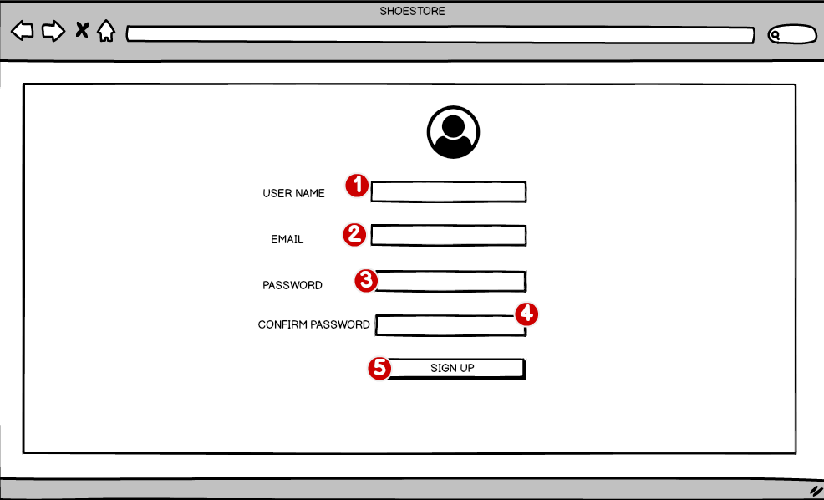

* + 1. **Đặc tả chi tiết**

|  |  |  |  |  |  |
| --- | --- | --- | --- | --- | --- |
| **Màn hình** | Đăng ký | | | | |
| **Mô tả** | Hệ thống cho phép mọi người có thể đăng ký làm thành viên | | | | |
| **Truy cập** | Người dùng kích vào nút “SIGN UP” | | | | |
| **Đối tượng** | Người dùng | | | | |
| **Nội dung** | | | | | |
| **Mục** | **Kiểu** | **Dữ liệu** | | **Mô tả** | |
| 1 | Textbox | Mặc định: rỗng  Yêu cầu: có | | Nơi nhập username | |
| 2 | Textbox | Mặc định: rỗng  Yêu cầu: có | | Nơi nhập Email | |
| 3 | Textbox | Mặc định: rỗng  Yêu cầu: có | | Nơi nhập password | |
| 4 | Textbox | Mặc định: rỗng  Yêu cầu: có | | Nơi nhập lại password | |
| 5 | Button |  | | Nút đăng ký | |
| **Hoạt động** | | | | | |
| **Tên** | **Mô tả** | | **Thành công** | | **Thất bại** |
| Không nhập username | Không nhập username  Nhấn nút “SIGN UP” | |  | | Thông báo: “Vui lòng điền đầy đủ thông tin” |
| Không nhập password | Không nhập password  Nhấn nút “SIGN UP” | |  | | Thông báo: “Vui lòng điền đầy đủ thông tin” |
| Không nhập email | Không nhập email  Nhấn nút “SIGN UP” | |  | | Thông báo: “Vui lòng điền đầy đủ thông tin” |
| Không nhập lại password | Không nhập confirm password  Nhấn nút “SIGN UP” | |  | | Thông báo: “Vui lòng điền đầy đủ thông tin”” |
| Nhập sai định dạng username | Nhập (‘ABC CH$A’) | |  | | Thống báo: “Bạn nhập sai định dạng vui lòng nhập lại” |
| Nhập sai định dạng password | Nhập(‘A$bcv % asd’) | |  | | Thống báo: “Bạn nhập sai định dạng vui lòng nhập lại” |
| Nhập sai định dang email | Nhập(‘Ag%$Sx.gmail.com’) | |  | | Thống báo: “Bạn nhập sai định dạng vui lòng nhập lại” |
| Đăng ký | Khi người dùng nhấn nút “SIGN UP” | | Thông báo “Đăng ký thành công vui lòng kiểm tra email để xác nhận” | | Thông báo: “Tài khoản đã tồn tại vui lòng nhập lại” |

* 1. **Giao diện giỏ hàng**
     1. **Bảng mẫu**

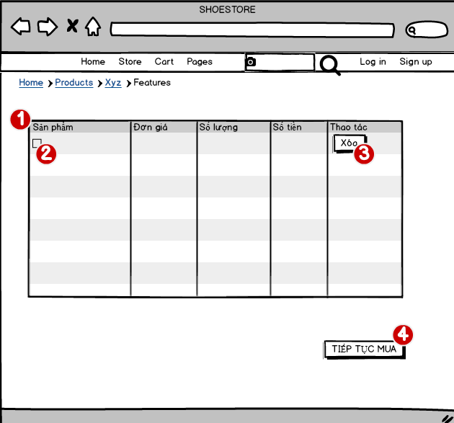

* + 1. **Đặc tả chi tiết**

|  |  |  |  |  |  |
| --- | --- | --- | --- | --- | --- |
| **Màn hình** | Giỏ hàng | | | | |
| **Mô tả** | Hệ thống cho phép khách hàng xem và xóa các sản phẩm trong giỏ hàng | | | | |
| **Truy cập** | Khách hàng bấm vào “Giỏ hàng” | | | | |
| **Đối tượng** | Khách hàng | | | | |
| **Nội dung** | | | | | |
| **Mục** | **Kiểu** | **Dữ liệu** | | **Mô tả** | |
| 1 | Grid view |  | | Thể hiện trạng thái đã thanh toán của hóa đơn | |
| 2 | Check box |  | |  | |
| 3 | Button |  | | Xóa sản phẩm khỏi giỏ hàng | |
| 4 | Button |  | |  | |
| **Hoạt động** | | | | | |
| **Tên** | **Mô tả** | | **Thành công** | | **Thất bại** |
| Xóa | Xóa sản phẩm khỏi giỏ hàng khi nhấn nút “Xóa” | | Xóa sản phảm khỏi “Giỏ hàng” | | Không xóa sản phẩm khỏi “Giỏ hàng” |
| Tiếp tục mua | Mỏ trang danh sách sản phẩm khi nhấn nút “Tiếp tục mua” | | Mở trang “Danh sách sản phẩm” | | Không mở trang “Danh sách sản phẩm” |

* 1. **Giao diện hóa đơn**
     1. **Bảng mẫu**

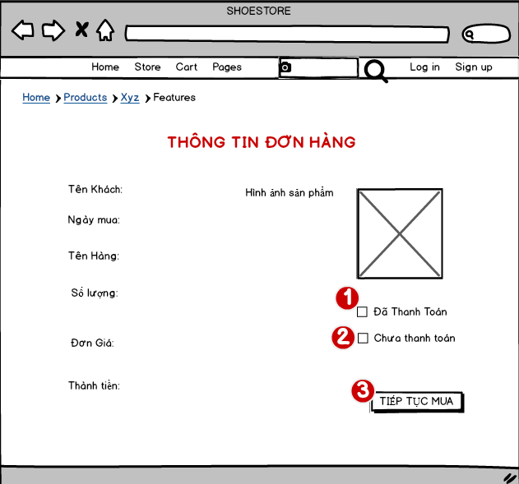

* + 1. **Đặc tả chi tiết**

|  |  |  |  |  |  |
| --- | --- | --- | --- | --- | --- |
| **Màn hình** | Hóa đơn | | | | |
| **Mô tả** | Hệ thống cho phép khách hàng xem hóa đơn sau khi mua hàng | | | | |
| **Truy cập** | Khách hàng bấm vào “Hóa đơn” | | | | |
| **Đối tượng** | Khách hàng | | | | |
| **Nội dung** | | | | | |
| **Mục** | **Kiểu** | **Dữ liệu** | | **Mô tả** | |
| 1 | Checkbox |  | | Thể hiện trạng thái đã thanh toán của hóa đơn | |
| 2 | Checkbox |  | | Thể hiện trạng thái chưa thanh toán của hóa đơn | |
| 3 | Button |  | |  | |
| **Hoạt động** | | | | | |
| **Tên** | **Mô tả** | | **Thành công** | | **Thất bại** |
| Tiếp tục mua | Mỏ trang danh sách sản phẩm khi nhấn nút “Tiếp tục mua” | | Mở trang “Danh sách sản phẩm” | | Không mở trang “Danh sách sản phẩm” |

* 1. **Giao diện tài khoản cá nhân**
     1. **Bảng mẫu**

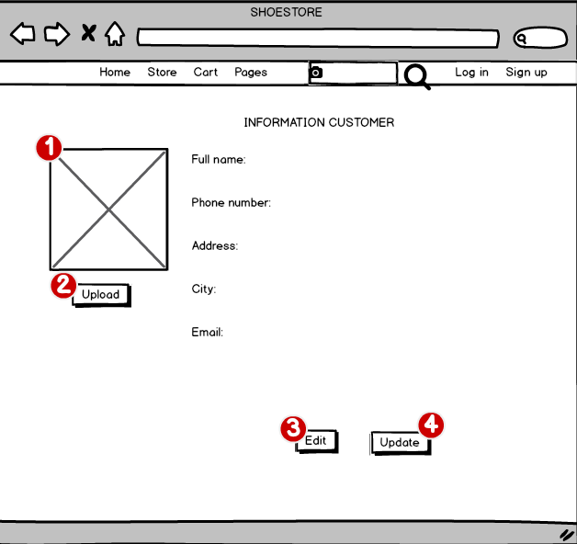

* + 1. **Đặc tả chi tiết**

|  |  |  |  |  |  |
| --- | --- | --- | --- | --- | --- |
| **Màn hình** | Tài khoản cá nhân | | | | |
| **Mô tả** | Hệ thống cho phép khách hàng xem và chỉnh sửa thông tin của mình | | | | |
| **Truy cập** | Khách hàng bấm vào “Tài khoản khách hàng” | | | | |
| **Đối tượng** | Khách hàng | | | | |
| **Nội dung** | | | | | |
| **Mục** | **Kiểu** | **Dữ liệu** | | **Mô tả** | |
| 1 | Image |  | | Hiển thị ảnh đại diện chủ tài khoản | |
| 2 | Button |  | | Tải ảnh lên cho image | |
| 3 | Button |  | | Chỉnh sửa thông tin tài khoản | |
| 4 | Button |  | | Cập nhật thông tin tài khoản | |
| **Hoạt động** | | | | | |
| **Tên** | **Mô tả** | | **Thành công** | | **Thất bại** |
| Upload | Cho phép tải ảnh lên cho Image khi nhấn nút “Upload” | | Cho phép chọn ảnh để tải lên | | Không hiển thị |
| Edit | Cho phép chỉnh sửa thông tin cá nhân khi nhấn nút “Edit” | | Cho phép chỉnh sửa thông tin | | Không cho phép chỉnh sửa thông tin |
| Update | Cập nhật thông tin tài khoản sau khi nhấn nút “Update” | | Thực hiện cập nhật lại thông tin tài khoản, rồi thông báo “Cập nhật thành công” | | Thông báo: “|Cập nhật thất bại” |

* 1. **Giao diện đổi mật khẩu**
     1. **Bảng mẫu**

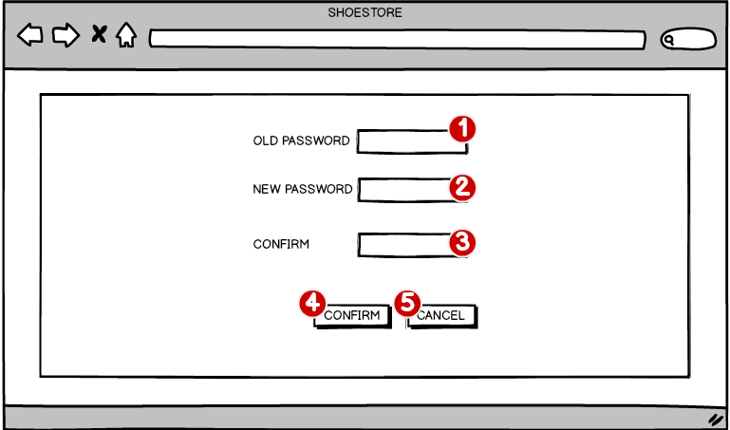

* + 1. **Đặc tả chi tiết**

|  |  |  |  |  |  |
| --- | --- | --- | --- | --- | --- |
| **Màn hình** | Đổi mật khẩu | | | | |
| **Mô tả** | Hệ thống cho phép khách hàng đổi mật khẩu | | | | |
| **Truy cập** | Khách hàng bấm vào “Đổi mật khẩu” | | | | |
| **Đối tượng** | Khách hàng | | | | |
| **Nội dung** | | | | | |
| **Mục** | **Kiểu** | **Dữ liệu** | | **Mô tả** | |
| 1 | Textbox | Mặc định: rỗng  Yêu cầu: có | | Nơi nhập mật khẩu hiện tại | |
| 2 | Textbox | Mặc định: rỗng  Yêu cầu: có | | Nơi nhập mật khẩu mới | |
| 3 | Textbox | Mặc định: rỗng  Yêu cầu: có | | Nơi nhập lại mật khẩu | |
| 4 | Button |  | | Nút xác nhận | |
| 5 | Button |  | | Nút thoát | |
| **Hoạt động** | | | | | |
| **Tên** | **Mô tả** | | **Thành công** | | **Thất bại** |
| Không nhập password hiện tại | Không nhập password hiện tại  Nhấn nút “CONFIRM” | |  | | Thông báo: “Vui lòng điền đầy đủ thông tin” |
| Không nhập password mơi | Không nhập password mới  Nhấn nút “CONFIRM” | |  | | Thông báo: “Vui lòng điền đầy đủ thông tin” |
| Không nhập lại password | Không nhập confirm password  Nhấn nút “CONFIRM” | |  | | Thông báo: “Vui lòng điền đầy đủ thông tin”” |
| Nhập sai định dạng password | Nhập(‘A$bcv % asd’) | |  | | Thống báo: “Bạn nhập sai định dạng vui lòng nhập lại” |
| Confirm | Thực hiện thay đổi mật khẩu cũ của tài khoản bằng mật khẩu mới sau khi bấm chọn “CONFIRM” | | Thực hiện thay đổi | | Thông báo: “Bạn nhật sai mật khẩu hiện tại” |
| Cancel | Thực hiện thoát khỏi trang khi bấm chọn “CANCEL” | | Thực hiện thoát khỏi trang | | Vẫn ở lại trang |

* 1. **Giao diện quản lý sản phẩm**
     1. **Bảng mẫu**

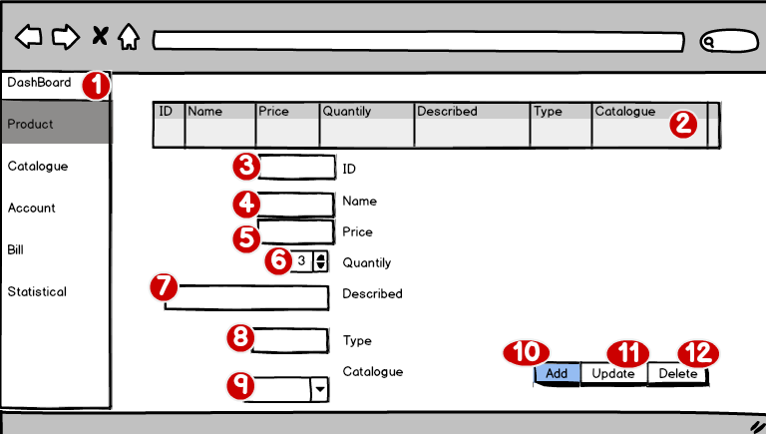

* + 1. **Đặc tả chi tiết**

|  |  |  |  |  |  |
| --- | --- | --- | --- | --- | --- |
| **Màn hình** | Quản lý sản phẩm | | | | |
| **Mô tả** | Hệ thống cho phép admin thêm, sửa, xóa các sản phẩm | | | | |
| **Truy cập** | Admin bấm chọn “Product” | | | | |
| **Đối tượng** | Admin | | | | |
| **Nội dung** | | | | | |
| **Mục** | **Kiểu** | **Dữ liệu** | | **Mô tả** | |
| 1 | List |  | | Chứa các chức năng của admin | |
| 2 | Grid view |  | | Chứa danh sách sản phẩm | |
| 3 | Textbox | Mặc định: rỗng | | Nơi nhập ID sản phẩm | |
| 4 | Textbox | Mặc định: rỗng | | Nơi nhập tên sản phẩm | |
| 5 | Textbox | Mặc định: rỗng | | Nơi nhập giá sản phẩm | |
| 6 | Number stepper | Mặc định: 0 | | Nơi chọn số lượng sản phẩm | |
| 7 | Textbox | Mặc định: rỗng | | Nơi nhập mô tả sản phẩm | |
| 8 | Textbox | Mặc định: rỗng | | Nơi nhập kiểu sản phẩm | |
| 9 | Combobox | Mặc định: rỗng | | Nơi chọn danh mục sản phẩm | |
| 10 | Button |  | | Thêm sản phẩm | |
| 11 | Button |  | | Cập nhật thông tin sản phẩm | |
| 12 | Button |  | | Xóa sản phẩm | |
| **Hoạt động** | | | | | |
| **Tên** | **Mô tả** | | **Thành công** | | **Thất bại** |
| Không nhập ID | Không nhập ID  Nhấn nút “Add” | |  | | Thông báo: “Vui lòng điền đầy đủ thông tin” |
| Không nhập name | Không nhập name  Nhấn nút “Add” | |  | | Thông báo: “Vui lòng điền đầy đủ thông tin” |
| Không nhập price | Không nhập price  Nhấn nút “Add” | |  | | Thông báo: “Vui lòng điền đầy đủ thông tin” |
| Không nhập described | Không nhập described  Nhấn nút “Add” | |  | | Thông báo: “Vui lòng điền đầy đủ thông tin” |
| Không nhập type | Không nhập type  Nhấn nút “Add” | |  | | Thông báo: “Vui lòng điền đầy đủ thông tin” |
| Không chọn catalogue | Không chọn catalogue  Nhấn nút “Add” | |  | | Thông báo: “Vui lòng điền đầy đủ thông tin” |
| Add | Thêm mới sản phẩm vào danh sách sau khi nhấn nút “Add” | | Thực hiện thêm mới sản phẩm vào danh sách, rồi thông báo “Thêm mới sản phẩm thành công” | | Thông báo: “Thêm thất bại” |
| Update | Cập nhật thông tin sản phẩm trong danh sách sau khi nhấn nút “Update” | | Thực hiện cập nhật lại thông tin sản phẩm trong danh sách, rồi thông báo “Cập nhật sản phẩm thành công” | | Thông báo: “Cập nhật thất bại” |
| Delete | Xóa sản phẩm trong danh sách sau khi nhấn nút “Delete” | | Thực hiện xóa sản phẩm khỏi danh sách, rồi thông báo “Xóa thành công” | | Thông báo: “Xóa thất bại” |

* 1. **Giao diện quản lý tài khoản**
     1. **Bảng mẫu**

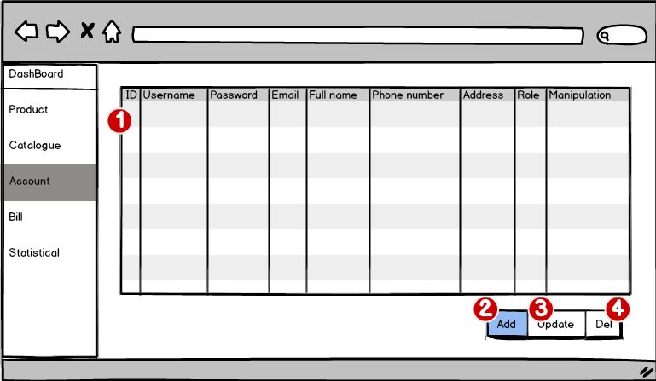

* + 1. **Đặc tả chi tiết**

|  |  |  |  |  |  |
| --- | --- | --- | --- | --- | --- |
| **Màn hình** | Quản lý tài khoản | | | | |
| **Mô tả** | Hệ thống cho phép admin quản lý tài khoản | | | | |
| **Truy cập** | Admin bấm chọn “Account” | | | | |
| **Đối tượng** | Admin | | | | |
| **Nội dung** | | | | | |
| **Mục** | **Kiểu** | **Dữ liệu** | | **Mô tả** | |
| 1 | Gridview |  | | Danh sách các tài khoản | |
| 2 | Button |  | | Thêm tài khoản | |
| 3 | Button |  | | Cập nhật thông tin tài khoản | |
| 4 | Button |  | | Xóa tài khoản | |
| **Hoạt động** | | | | | |
| **Tên** | **Mô tả** | | **Thành công** | | **Thất bại** |
| Add | Mở form thêm tài khoản sau khi nhấn nút “Add” | | Hiển thị giao diện thêm tài khoản | | Không hiển thị giao diện |
| Update | Mở form cập nhật thông tin tài khoản trong danh sách sau khi nhấn nút “Update” | | Hiển thị giao diện cập nhật thông tin | | Không hiển thị giao diện |
| Delete | Xóa tài khoản trong danh sách sau khi nhấn nút “Delete” | | Thực hiện xóa tài khoản khỏi danh sách, rồi thông báo “Xóa thành công” | | Thông báo: “Xóa thất bại” |

* 1. **Giao diện quản lý hóa đơn**
     1. **Bảng mẫu**

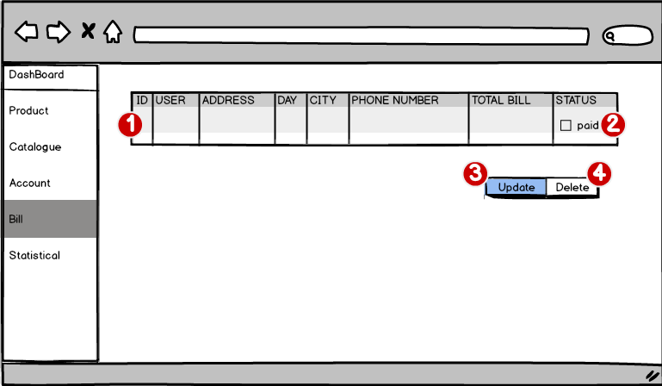

* + 1. **Đặc tả chi tiết**

|  |  |  |  |  |  |
| --- | --- | --- | --- | --- | --- |
| **Màn hình** | Quản lý hóa đơn | | | | |
| **Mô tả** | Hệ thống cho phép admin quản lý hóa đơn | | | | |
| **Truy cập** | Admin bấm chọn “Bill” | | | | |
| **Đối tượng** | Admin | | | | |
| **Nội dung** | | | | | |
| **Mục** | **Kiểu** | **Dữ liệu** | | **Mô tả** | |
| 1 | Gridview |  | | Danh sách hoá đơn | |
| 2 | Checkbox |  | | Chọn hoá đơn | |
| 3 | Button |  | | Cập nhật trạng thái hóa đơn | |
| 4 | Button |  | | Xóa hóa đơn | |
| **Hoạt động** | | | | | |
| **Tên** | **Mô tả** | | **Thành công** | | **Thất bại** |
| Update | Cập nhật trạng thái hóa đơn trong danh sách sau khi nhấn nút “Update” | | Thực hiện cập nhật lại trạng thái hóa đơn trong danh sách, rồi thông báo “Cập nhật thành công” | | Thông báo: “|Cập nhật thất bại” |
| Delete | Xóa hóa đơn trong danh sách sau khi nhấn nút “Delete” | | Thực hiện xóa hóa đơn khỏi danh sách, rồi thông báo “Xóa thành công” | | Thông báo: “Xóa thất bại” |

* 1. **Giao diện thống kê**
     1. **Bảng mẫu**

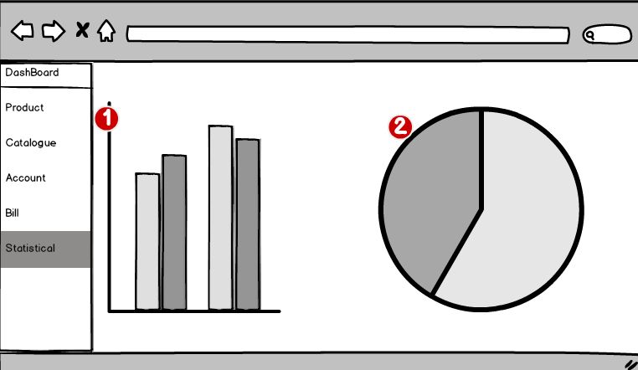

* + 1. **Đặc tả chi tiết**

|  |  |  |  |  |  |
| --- | --- | --- | --- | --- | --- |
| **Màn hình** | Thống kê | | | | |
| **Mô tả** | Hệ thống cho phép admin thống kê doanh số | | | | |
| **Truy cập** | Admin bấm chọn “Statistical” | | | | |
| **Đối tượng** | Admin | | | | |
| **Nội dung** | | | | | |
| **Mục** | **Kiểu** | **Dữ liệu** | | **Mô tả** | |
| 1 | Chart |  | | Biểu đồ thống kê | |
| 2 | Chart |  | | Biểu đồ thống kê | |
| **Hoạt động** | | | | | |
| **Tên** | **Mô tả** | | **Thành công** | | **Thất bại** |
| Thống Kê | Hiển thị thống kê doanh thu theo quý, tháng, năm | | Hiển thị biểu đồ thống kê | | Không hiển thị biểu đồ |